
愛戀北海道 道東奇景 粉彩北國 秘境阿寒湖
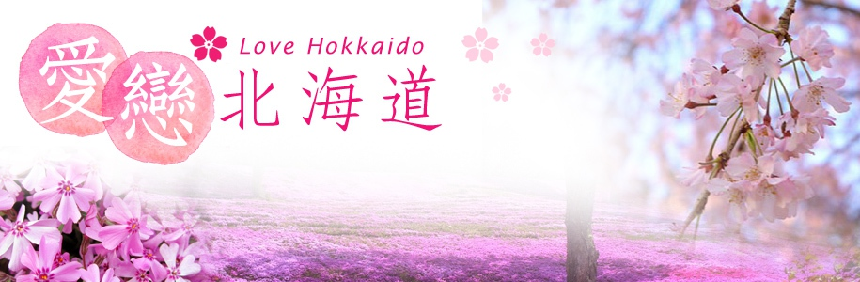
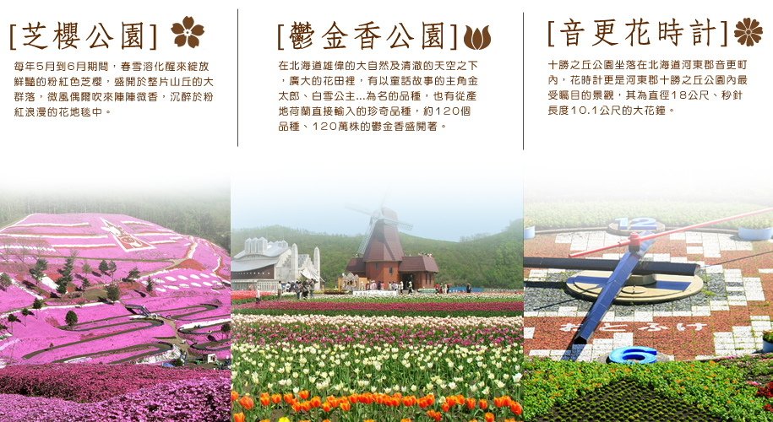
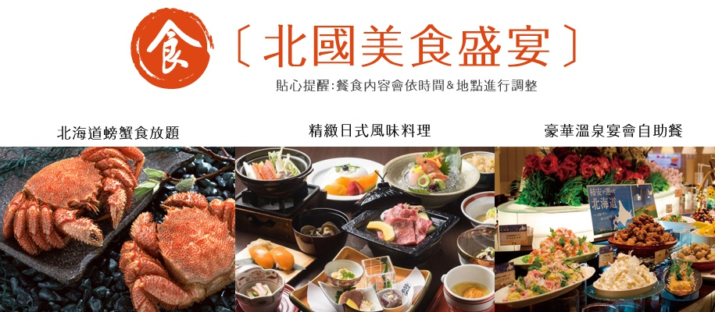
- 賞芝櫻 螃蟹美食三溫泉 五日遊(千歲/千歲)


行程特色
- 搭乘復興航空公司班機，機齡最新，法國空中巴士A330【直飛北海道】一次遊覽道東著名之觀光景點。
- 全程住宿A級飯店，均為【兩人一室】並安排住宿【三晚】日本溫泉區，享受道地溫泉及美食。
- 前往丹頂鶴的故鄉【釧路濕原】，丹頂鶴乃是日本的國鳥，在冬天展翅的模樣優雅且高貴！從可眺望「蝦夷鹿公園」和濕原的展望塔，觀看丹頂鶴的生態（運氣好還可看到鶴舞）體驗日本國鳥之美。
- 前往【上湧別鬱金香公園】在北海道雄偉的大自然及清澈的天空之下，廣大的花田裡，約120個品種、120萬株的鬱金香盛開，可讓您慢慢地欣賞色彩鮮豔的大地。
- 前往【藻琴山芝櫻公園】在每年5月中旬到6月上旬期間，春雪溶化醒來綻放鮮豔的粉紅色芝櫻，盛開於整片山丘的大群落，微風偶爾吹來陣陣微香，讓您沉醉於粉紅浪漫的花地毯中。
- 前往綠藻的故鄉【阿寒湖國家公園】，阿寒湖是阿寒國家公園內一潭美麗的火口湖，水藻會在湖中自然形成漂亮的綠色球體，因此被評選為國家特殊自然遺跡。
- 前往日本百選瀑布【銀河流星瀑布】以及神秘色彩火口湖【摩周湖】。
- 特別加贈品嘗柳月名物－【三方六年輪蛋糕】。
- 全程使用本公司自有全新45人座豪華遊覽車，合法營業用車【綠牌車】，安全舒適有保障，並由本公司自有資深導遊一路為您親切服務。
出發日期：5月15日~5月31日
參考航班
 | 交通工具 | 航班編號 | 出發地 | 目的地 | 出發時間 | 抵達時間
去程 | 復興航空 | GE670 | 桃園 | 千歲 | (六)07:40  (日)09:30 | (六)12:15  (日)14:00
回程 | 復興航空 | GE671 | 千歲 | 桃園 | (六)17:55  (日)13:15 | (六)21:20  (日)16:20

注意事項
- 本行程為航空公司之包機，無法延長住宿天數、更改行程及航班，如因個人因素無法成行，不論任何原因，已繳付之團體訂金恕無法退還，視為個人放棄預訂之機位處理。
- 包機起降參考時間，會因日本政府實際核准時間而有差異，故包機時間及降落城市以航空公司為最後確認。
- 行程內容因國際或國內班機變動有所調整，如遇不可抗拒之情況本公司保留變更行程之權利，正確航班起降時間及降落城市、住宿飯店及行程內容之 確認以說明會資料為準。
- 行程內容及順序，如遇觀光地區休假及住宿飯餐廳客滿或休業日，本公司保有餐食彈性調整之權利，將以當地旅行社及導遊所安排為主。
- 行程無法延長住宿天數、更改日期及航班，旅客若中途脫隊，視同自願放棄，不另外退費。
- 團體機位無法指定座位；特殊餐食及需求請提早告知客服人員，以便作業；商務艙座位有需求著須自行負擔商務艙費用，名額有限，以事先需求者為先。
- 繳交訂金後，本公司將依觀光局所規定之【國外團體旅遊定型化契約書】精神保障您的權益。
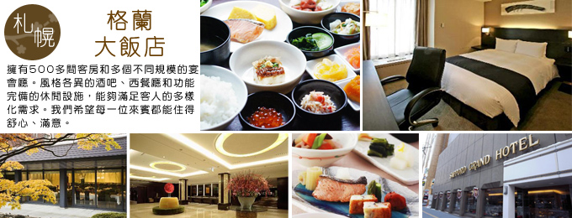

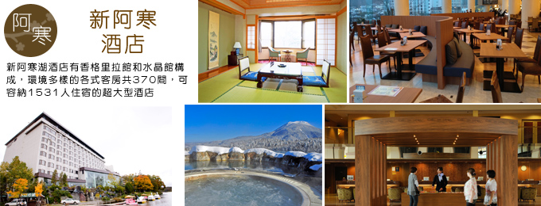

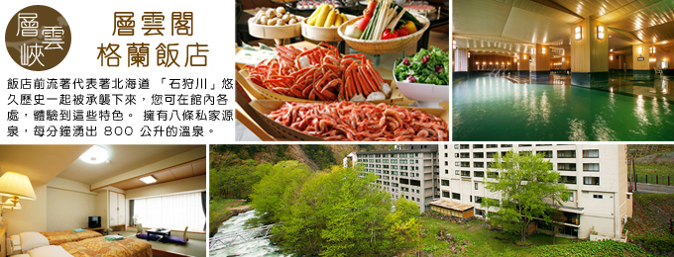

第一天
桃園國際機場ñ千歲／大雪山國立公園~日本瀑布百選~銀河流星瀑布／層雲峽溫泉
參觀景點標示：★入內參觀 ◎下車拍照 ▲行車經過 ●特殊交通 ⊕世界遺產
今日集合於桃園中正機場，搭乘復興航空北海道包機前往北海道－千歲。
新千歲機場，是北海道的國際航線和國內航線的主要機場，是日本北方的空中大門。
★【銀河、流星瀑布】層雲峽谷中最著名，也被比喻為 一對戀人的別名男瀧的『流星瀑布』，彷彿一捆粗線軸般從80公尺高的斷崖急速滾下，頗具一番豪情；而像幾條白絲線的『銀河瀑布』，則慢條斯理地從120公尺高的斷崖緩緩流下，難怪另稱女瀧，名列日本瀑布百選的這兩個瀑布，對稱地鑲嵌在谷壁上，觀望比較起來格外有趣，也是遊客合影留念的好所在。
今晚住宿【層雲峽溫泉】，以不愧名湯之稱的天然溫泉恭候賓客的造訪。優良的泉質與大雪山國立公園的大自然，定能安撫夏日登山、秋日賞紅、冬日滑雪後疲憊的身心。暖身又暖心。另外還有露天溫泉，透過令人嘆為觀止的優美景致，將層雲峽壯觀峽谷風情近在咫尺，一覽無遺。
早餐：溫暖的家 午餐：機上精緻套餐 晚餐：飯店內迎賓料理自助餐 或 迎賓會席料理


住宿：層雲閣GRAND 或 層雲峽觀光 或 大雪 或 同級

第二天
飯店／藻琴山芝櫻公園【賞櫻約5月上旬~6月中旬】／鄂霍次克海峽~天都山流冰館／上湧別鬱金香公園【花季約6月上旬】／唯美的湖景與遙望山景~摩周湖／阿寒湖溫泉 或 川湯溫泉
★【藻琴山芝櫻公園】位於北海道藻琴山小高丘一片廣大山坡地的芝櫻公園，每年在五月上旬盛開，直到六月上旬，都可以欣賞到如天境般的美景。從五月第二個星期日到六月，則盛大舉辦「芝櫻祭」，吸引各地賞花人士，來為這一片八萬平方公尺的完美花地毯美而讚歎。
★【天都山流冰館】零下-20℃低溫的氣候裡可觸摸到真實的流冰，透過銀幕的介紹可輕鬆了解到有關流冰的知識，流冰碰撞擠壓的聲效讓您充滿臨場感，還有超級可愛的『流冰小精靈』，讓您愛上道東冰雪世界。
★【上湧別鬱金香公園】遲來的春天，公園內舉辦鬱金香祭，有很多的觀光客前來共襄盛舉。在北海道雄偉的大自然及清澈的天空之下，廣大的花田裡，有以童話故事的主角金太郎、白雪公主、小木偶、唐吉訶德、阿拉丁為名的品種，也有從產地荷蘭直接輸入的珍奇品種，約120個品種、120萬株的鬱金香盛開著，可讓您慢慢地欣賞色彩鮮豔的大地。另外，園內有荷蘭工匠利用樹齡50年的白楊樹所做的長225公分、重300公斤的大型木鞋，與受歡迎的可愛鬱金香吉祥物娃娃等，可以一同合影留念喔。
★【摩周湖】是道東最有神秘色彩的火口湖，因沒有河流入及流出，使水質的透明度十分高，冬天的摩周湖畔結滿層層樹冰，在陽光下閃耀著奪目的光芒。「摩周湖」位於200公尺高的絕壁中，湖面上還總是佈上一層薄霧。神秘的湖水，清澄碧透，其透明度在世界上也是數一數二的列居高位。→隨即專車前往硫磺山，山標高547公尺，是現今仍持續活動的活火山，從山麓到山頂有大大小小的噴氣孔，噴氣孔皆以強勁的氣勢，噴出富含硫磺的水蒸氣。附近一帶皆籠罩於濃厚的硫磺氣味中，將雞蛋置於水蒸氣之上蒸熟，即是當地最著名的特產─「溫泉雞蛋」。
今晚住宿於【阿寒湖溫泉】，屋頂上的露天溫泉，與阿寒湖水相交融，渾然天成，讓您充分感受到滿滿的渡假氛圍。
早餐：飯店內 午餐：日式海鮮鍋料理 或 日式和食料理
晚餐：飯店內迎賓料理自助餐 或 迎賓會席料理
住宿：阿寒湖溫泉 新阿寒 或 川湯觀光 或 同級

第三天
飯店／釧路濕原展望台／大自然生態～鶴居村／紅酒城堡～池田葡萄酒廠／甜點工廠~柳月工坊／音更花時計~緯度最高的花鐘／十勝川溫泉
◎【濕原展望台】，位於釧路濕原的西側，濕原展望台是一幢咖啡色的建築，名觀看來有點像中古歐洲城堡，內裏展示了有關釧路濕原的生態環境和形成過程、以及棲息育有的動植物資料和照片等。頂樓是展望台，可眺望釧路的濕原美景。而在濕原展望台旁有「遊道步」，可穿梭濕原間，路很好走，是散步的好地方，不足一個小時便可走畢全程，途中有幾個景觀開揚的展望台，可飽覧一大片的濕原，與這個自然世界作近距離的接觸和欣賞。
★【鶴居村】，位於北海道釧路綜合振興局中部。為日本最美麗的村莊聯盟成員之一，以丹頂鶴的自然棲息地聞名，也因此村名命名為鶴居。
★【池田葡萄酒廠】，北海道的十勝水果酒向來頗具知名，採擷自大自然培育而出的水果，加上獨自研發的技術，使得味道清純十分爽口，在現場可以了解製造過程，並可聞到陣陣酒香味，令您都忍不住想嚐一口！
★【柳月工坊】是北海道三大糕點品牌之一的糕點名店，以選用當地盛產的十勝紅豆、麵粉與濃厚的牛乳等營養豐富的材料，製造出世界糕點博覽會中金牌以及本農林水產大臣獎的「三方六」等令人唾唌欲滴的著名糕點，是北海道旅遊購買禮物的必經之處。
★【音更花時計】是十勝之丘公園內最受矚目的景觀，其為直徑18公尺、秒針長度10.1公尺的大花鐘，由於經過特殊的設計，即使下雪也可運轉，從春天至秋天有雛菊、紫蘿蘭、金盞花、洋蘇草等花草圍繞，季節交替時也會換上不同色彩，花鐘前還開闢了一座水池，添增氣勢澎湃。
今晚住宿於【十勝川溫泉】，在穀倉地帶展開的雄偉景色中，位於十勝平原中央的「十勝川溫泉」擁有多種豐富自然資源，以「美人溫泉」而聞名。
早餐：飯店內 午餐：日式風味料理 晚餐：飯店內迎賓料理自助餐 或 迎賓會席料理

住宿：十勝川溫泉大平原 或 同級

第四天
飯店／北海道總鎮守～北海道神宮【賞櫻約4月下旬～5月下旬】／札幌市區觀光~日本現存最古老的鐘樓～時計台及國家重要文化財產～舊道廳(途經)／免稅店／札幌大通公園【紫丁香花季約5月上旬～6月上旬】／特別安排自由夜訪北海道最繁華商圈札幌－UNIQLO-大丸百貨公司－巴而可百貨公司－拉麵共和國
★【北海道神宮】為明治2 (1869) 年9月1日，奉明治天皇的詔令而創建，為北海道守護神、開拓之神的祭祀之處。北海道神宮原先為札幌神社，而於昭和39 (1964)年時，因為增祀明治天皇而改名為北海道神宮，之後即成為北海道名副其實的「總鎮守」（總守護神）而受到大家的崇敬。
▲【時計台】(途經) ，為日本現存最古老的鐘樓，是一個美式的二層木造樓房，鐘樓在屋頂，自西元1881年至今為札幌市民報時已經超過120年，現在札幌市民還 是可依時聽到時計台鐘響喔。
▲【舊道廳】(途經)，在明治21年所築巴洛克型式的美國風味洋樓，原是北海道開拓時期的最高行政中心，現在成為遊人如織的古蹟，也被指定為國家重要文化財產。
★【免稅店】有馳名豐富的物產供您選購，不妨於此為自己及親朋好友添購伴手禮。
★【大通公園】位於札幌市中心，總長度為1.5公里，是基於札幌市整體城市規劃而興建的商業街，這裡有許多城市雕塑、噴水池、丁香樹和槐樹，還有許多花壇。聳立著各種商社、金融機構大樓和北海道政府大樓，南面是大規模的地下商業街，熱鬧非凡，冬天則以照明的彩燈裝飾著，此公園為每年雪祭舉行的地點。
今晚住宿於札幌，您可自由前往頗負盛名又熱鬧的【狸小路】逛街，這裡約有130年悠久歷史，從服飾店、土產店市場到飲食店共有200多家，每家店都各有特色。
早餐：飯店內 午餐：日式風味料理 晚餐：方便逛街，敬請自理
住宿：札幌GRAND 或T MARK CITY 或 APA 或 札幌京王 或 札幌蒙特利 或 同級

第五天
飯店／購物天堂~三井OUTLET購物廣場／千歲ñ桃園國際機場
★【三井OUTLET購物廣場】諸多國內外知名品牌，共有128家店鋪進駐與此，具體有女裝、男裝、童裝以及運動和戶外用品、時尚用品、生活用品等。此外，容納650個席位的大型美食街，以及彙集豐富名產和當地農產品的“北海道本地農場樂園”，受到了本地顧客和觀光客的青睞。
隨後搭乘專車前往千歲機場，搭乘復興航空北海道包機回到台北，結束此趟豐富又多采多姿的北海道之旅。
備註：若回程航班晚回，則午餐改為「方便逛街，敬請自理」，晚餐「機上精緻套餐」。
早餐：飯店內 午餐：機上精緻套餐 晚餐：溫暖的家
住宿：溫暖的家

北海道賞花情報：
登別櫻花林、櫻花隧道✾櫻花❀【花季約5月上旬～5月下旬】
元町✾櫻花❀【花季約4月下旬～5月上旬】
五稜郭公園✾櫻花❀【花季約4月下旬～5月上旬】
北海道神宮✾櫻花❀【花季約4月下旬～5月下旬】
圓山公園✾櫻花❀【花季約4月下旬～5月下旬】
大通公園✾紫丁香❀【花季約5月上旬～6月上旬】
【特別報告】因季節、氣候與溫度的關係會影響北海道櫻花開花的快慢；逢北海道櫻花觀賞時期，觀光點會隨之調整。櫻花日期以去年櫻花時段為參考日期。敬請了解!!

